

Materia: Desarrollo Web
Trabajo Práctico Nro 1
Fecha: 25/08/2025

Profesor Titular Disciplinar: Marisa Callejas
Titular Experto: Ricardo Ramón Daubroswsky
Alumno: Lucas Leonardo Paez
Legajo: VINF016138

Instalación de XAMMP
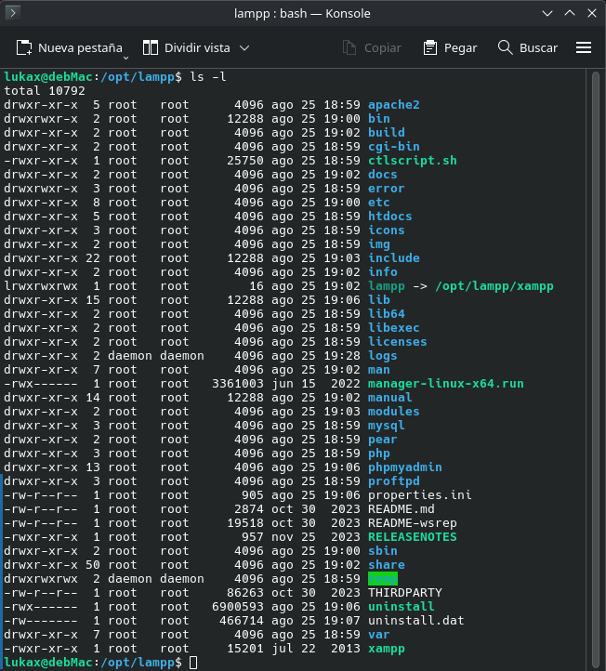
Equipo y Sistema Operativo a usar
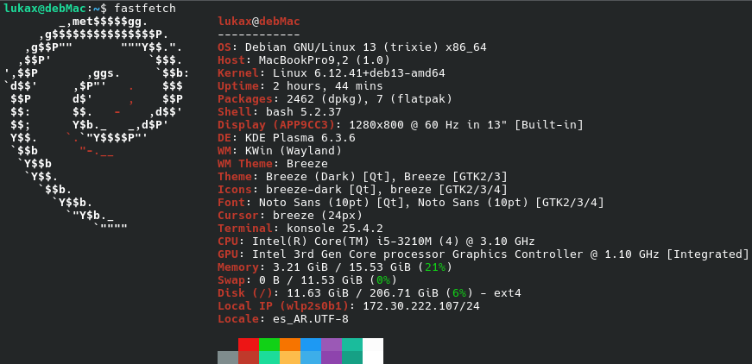
Descripción del cliente, del negocio y requisitos de las pantallas

El emprendimiento “Planta Linda” se dedica a crear genéticas de plantas de cannabis medicinal a través de cultivo indoor y con sustrato. En el último tiempo la pequeña pyme creció y se expandió armando varias salas de cultivo, también empezó a incursionar en el cultivo hidropónico. Actualmente se lleva a cabo la carga de datos en planillas de excel donde se carga el stock y las características de cada genética con un identificador único por maceta. Además se cargan los datos diarios de riego, nutrición, tiempos de luz requerida y fotos del crecimiento de las plantas en cada etapa. Esto dificulta mucho el seguimiento del ciclo de vida de las plantas, ya que se debe tener registro de todos los días en cada etapa de la planta: germinación, plántula, vegetativa y floración. Las planillas terminan siendo muy grandes y engorrosas de leer, lo dual hace muy difícil de filtrar la información para armar métricas que pueden servir para detectar errores y mejorar los procesos. Por todo esto el dueño de “Planta Linda” ha decidido implementar un sistema que optimice la carga de datos, organice las etapas y ciclos de vida en las que se encuentran las plantas, de esta manera lograr realizar un seguimiento minucioso de cada una de las plantas y detectar inconvenientes de manera temprana en la producción.
Como desarrollador web se le ofrece al dueño de “Planta Linda” un sistema online alojado en la nube y aprovechar los siguiente beneficios:
Accesibilidad: Acceder a la información y a las herramientas desde cualquier lugar, en cualquier momento y con cualquier dispositivo, siempre que se tenga conexión a internet.
Carga de datos en tiempo real: Los operadores pueden realizar la carga de datos diarios desde un simple celular en cualquier momento.
Reducción de costos: Al no requerir instalación de hardware o software, se puede ahorrar en infraestructura, licencias de software y soporte.
Seguridad y copias de seguridad: Se dispone de copias de seguridad automáticas minimizando el riesgo de perdida de datos por fallos de hardware.
Escalabilidad: A medida que crezca la empresa es mas fácil de escalar la aplicación con solo aumentar la suscripción en el hosting, sin necesidad de invertir en hardware y cambiar lo que quede obsoleto.
Por lo tanto se propone para la realización de la carga de datos y la posterior revisión de la información las siguientes pantallas:
Login: Cada operador puede tener un usuario para cargar datos en diferentes turnos.
Carga de Datos: La carga de datos debe ser rápida sin entorpecer la actividad diaria del operador.
Ver stock: Esta pantalla puede estar solo visible para los operadores administradores.
Consulta de Variedades: Esta pantalla puede ser visible públicamente para los laboratorios que deseen consultar las variedades que produce la empresa.
Pantalla de Login
Se opto por seleccionar un login claro, responsive y apto para celulares o tablets, ya que los empleados ingresaran y cargaran datos en el sistema por medio de estos dispositivos:
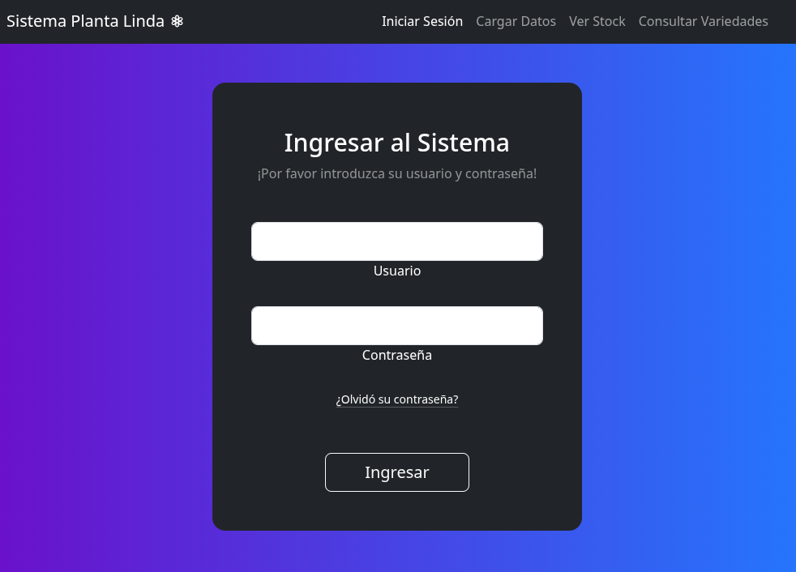
Pantalla de carga de datos
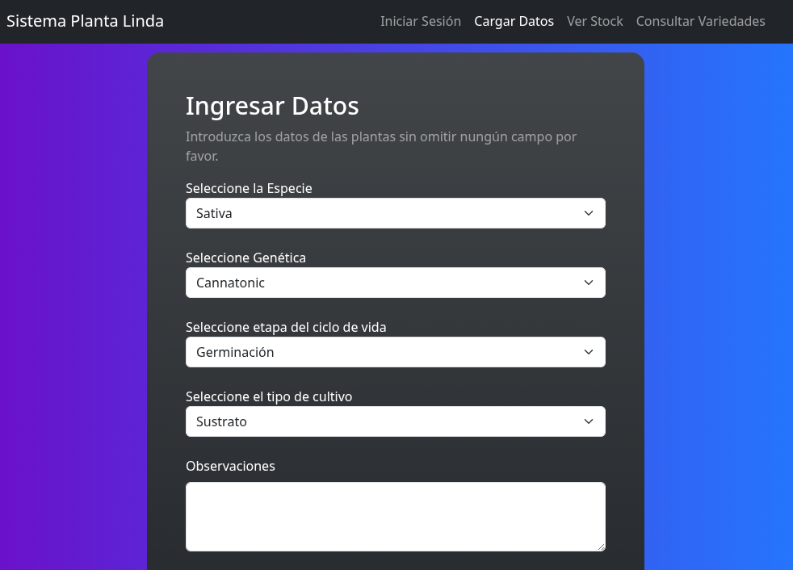
Para esta pantalla y al igual que la de login, se opto por un theme oscuro y que se destaque con el fondo gradiente en tonalidad azulada:
Pantalla de Stock
Esta pantalla muestra a través de una tabla las plantas que actualmente están transitando alguna etapa de su ciclo de vida:
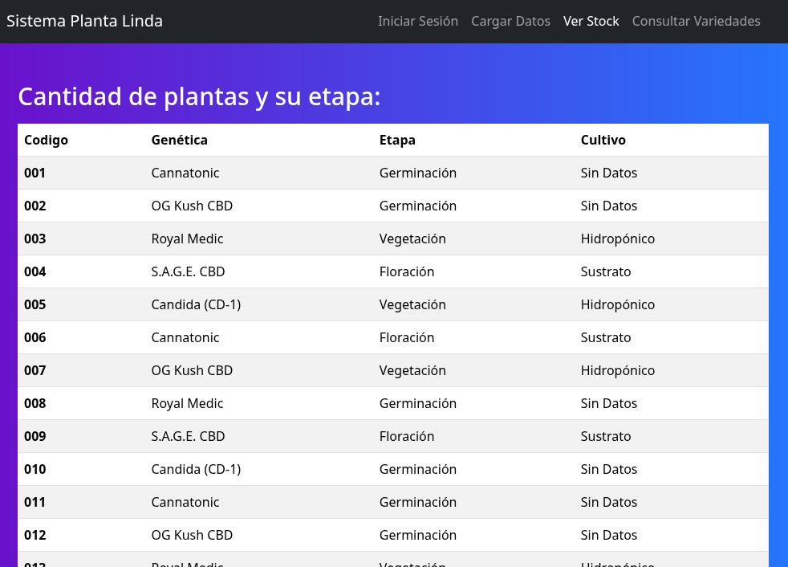
Pantalla de Variedades
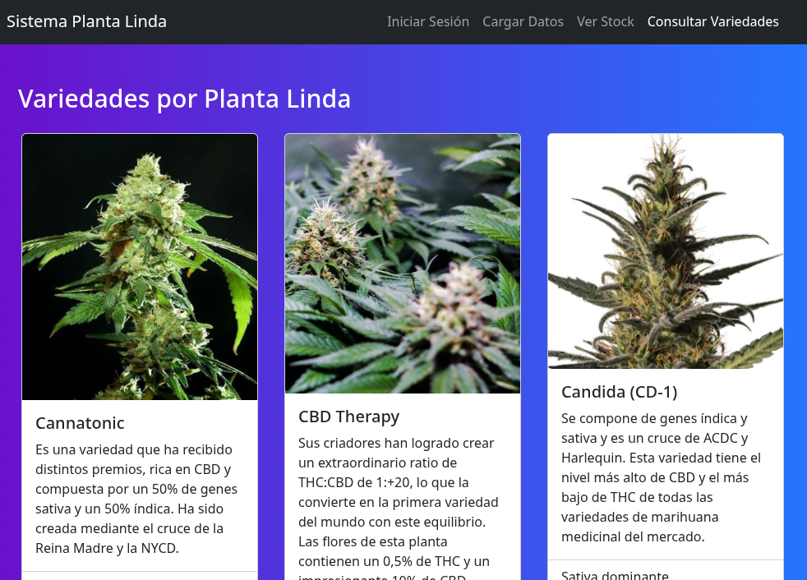
Esta pantalla muestra las variedades que la empresa Planta Linda puede producir, cada tarjeta muestra una pequeña descripción de la especie a la que se refiere:
Desafíos
Personalmente me encontré con la confusión en la manera de construir o diseñar layout en el diseño web. Pero con la documentación de bootstrap pude entender como funcionan las columnas, filas y cómo se puede diseñar de manera responsiva teniendo en cuenta que la aplicación puede correr en distintos tipos de dispositivos con diferentes resoluciones de pantalla. Esto lo veo extremadamente práctico, es decir, poder indicar en una sola linea de código como se debe comportar la estructura (divs por ejemplo) en las diferentes resoluciones.

Referencias:
En la pantalla “Consultar Variedades”, se utilizó la información de la siguiente página al igual que las fotos de ejemplo en las tarjetas: https://www.cannaconnection.com

